รายงานการปฏิบัติราชการประจำเดือน

รายงานการปฏิบัติราชการประจำเดือน พฤศจิกายน 2567
ประจำปีงบประมาณ พ.ศ. 2568
สถานีตำรวจภูธรอ่าวช่อ

1. งานสืบสวน
วันที่ 28 พ.ย. 2567 จับกุมผู้ต้องหาตามหมายศาลจังหวัดตราด จำนวน 1 ราย
- นายสุพจน์ คชสินธุ์ อายุ 49 ปี หมายเลขบัตรประชาชน 3230100269624
- ตามหมายศาลจังหวัดตราดที่ 87/๒๕67 ลง 16 พ.ค. ๒๕๖7 ซึ่งต้องหาว่า กระทำความผิดฐานความผิดต่อประมวลกฎหมายยาเสพติด(เมทแอมเฟตามีน)

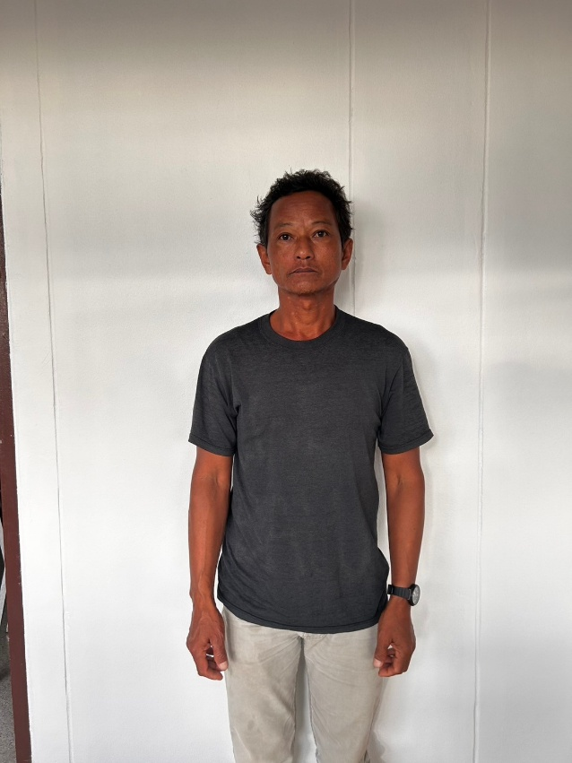

วันที่ 29 พ.ย. 2567 จับกุมผู้ต้องหาตามหมายศาลจังหวัดตราด จำนวน 1 ราย
- นายทรงศักดิ์ ปะสิ่งชอบ อายุ 44 ปี หมายเลขบัตรประชาชน 3230100305051
- ตามหมายศาลจังหวัดตราดที่ 147/๒๕66 ลง 20 พ.ย. ๒๕๖6 ซึ่งต้องหาว่า กระทำความผิดฐานความผิดต่อประมวลกฎหมายยาเสพติด(เมทแอมเฟตามีน)



